测试结果

**第1关：基本测试**

输入可以是8bit的数据和10bit的密钥，输出是8bit的密文。

实现方法：

根据课程所讲原理，我们使用Java语言实现了**S-DES**算法，加解密主要框架如下（具体实现见S_DES.java）

加密：

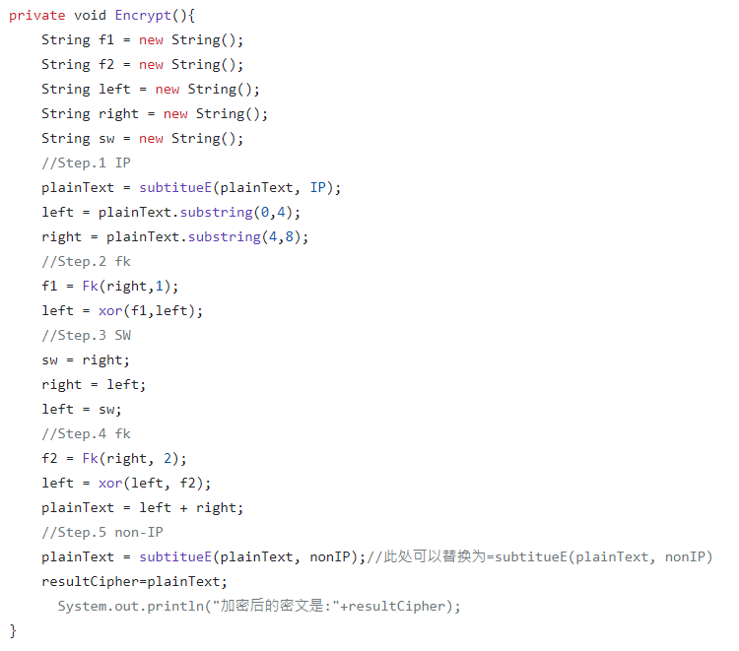

解密：

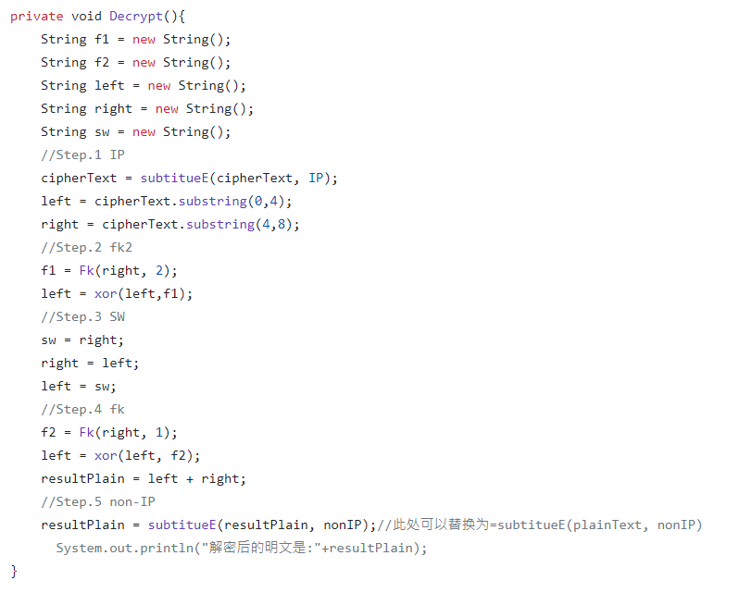

UI用例测试：

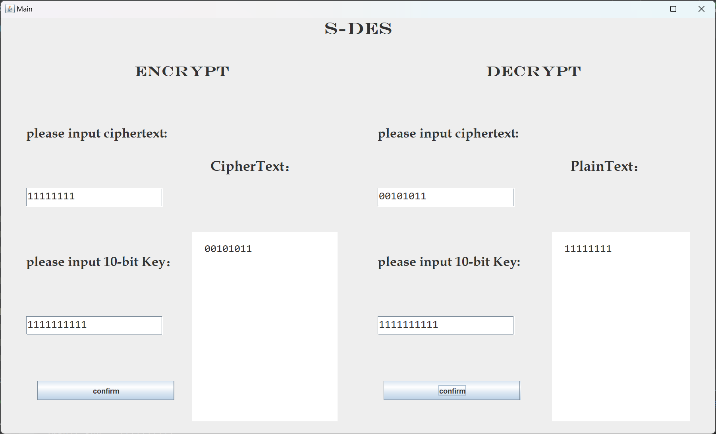

**第2关：交叉测试**

**本算法已经和其他小组的同学（李丁林诗颖组）进行共同测试，确认检验无误，测试通过。**

**用例测试：**

**第3关：扩展功能**

考虑到向实用性扩展，加密算法的数据输入可以是ASII编码字符串(分组为1 Byte)，对应地输出也可以是ACII字符串(很可能是乱码)。

实现方法：将字符串的格式进行统一转换，以此来实现加解密，加解密后在将格式转换为原格式（具体代码见源代码）。

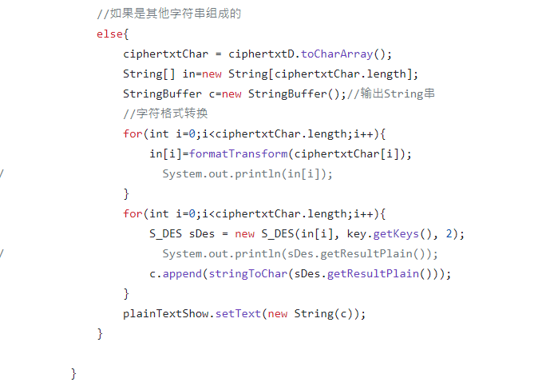

UI用例测试：

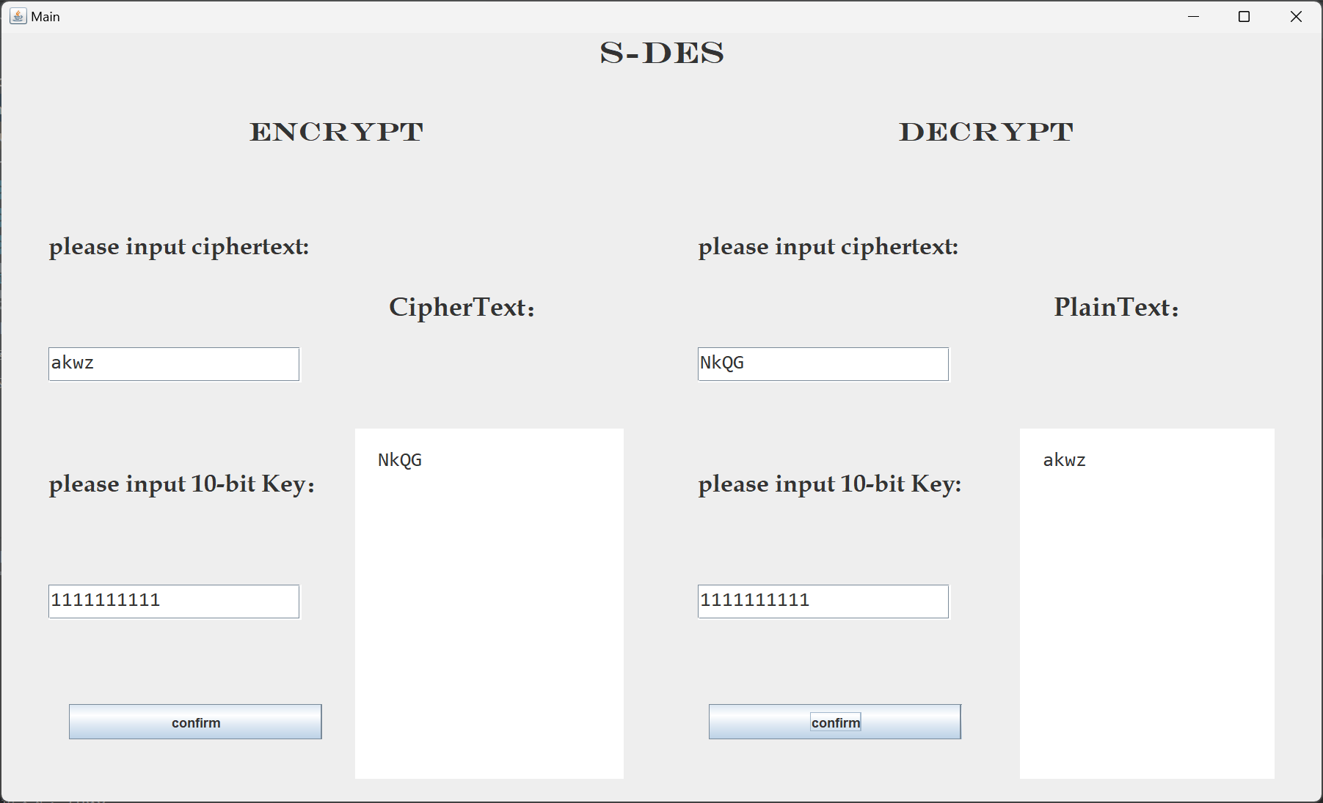

**第4关：暴力破解**

假设你找到了使用相同密钥的明、密文对(一个或多个)，请尝试使用暴力破解的方法找到正确的密钥Key。在编写程序时，你也可以考虑使用多线程的方式提升破解的效率。请设定时间戳，用视频或动图展示你在多长时间内完成了暴力破解。

用例测试：

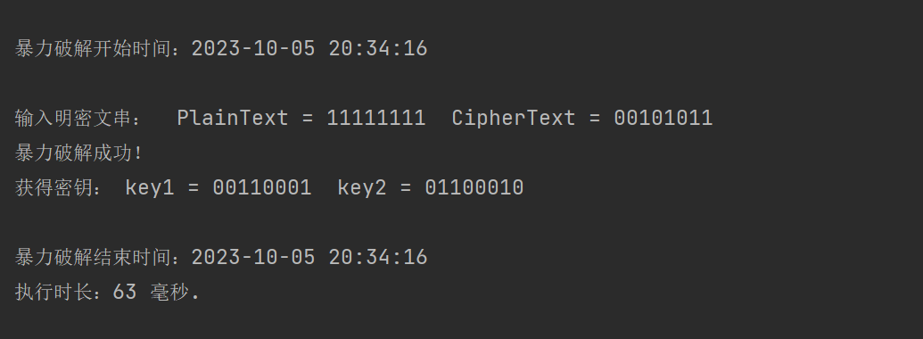

**第5关：封闭测试**

根据第4关的结果，进一步分析，对于你随机选择的一个明密文对，是不是有不止一个密钥Key？

答：如果随机选择一个明密文对，是会出现不止一个密钥。

用例测试如下：

